Estudo de caso – Bella beat
Perguntar
Contexto
A Bellabeat é uma empresa de alta tecnologia especializada em produtos de saúde desenvolvidos especificamente para mulheres. Embora a marca já tenha estabelecido uma presença global sólida, há uma oportunidade estratégica de impulsionar o crescimento através da análise de dados de uso de dispositivos inteligentes.

Objetivo de Negócio
O objetivo deste estudo de caso é analisar dados de atividade física de consumidores para identificar tendências de comportamento e saúde. Esses insights fundamentarão a nova estratégia de marketing da empresa, focando em otimizar o engajamento das usuárias e identificar novos nichos de oportunidade para os produtos globais da Bellabeat.

Perguntas-Chave
- Quais são as tendências identificadas no uso de dispositivos inteligentes?
- Como essas tendências se aplicam aos clientes da Bellabeat?
- De que maneira essas tendências podem influenciar a estratégia de marketing da empresa?

Stakeholders (Partes Interessadas)
Urška Sršen: Co-fundadora e Chief Creative Officer (CCO).
Sando Mur: Co-fundador e membro chave da equipe executiva.
Equipe de Análise de Marketing da Bellabeat.

Preparar e Processar
Coleta e Seleção de Dados
Utilizei o conjunto de dados público FitBit Fitness Tracker Data (disponível no Kaggle), que contém dados de monitoramento pessoal de 30 usuários. Devido à natureza do problema de negócio, selecionei estrategicamente quatro conjuntos de dados para compor a análise:
- dailyActivity_merged.csv: Visão consolidada de passos, distância e calorias.
- hourlySteps_merged.csv: Padrões de atividade por horário.
- sleepDay_merged.csv: Registros de duração e sessões de sono.
- weightLogInfo_merged.csv: Monitoramento de peso e IMC.

Ecossistema Tecnológico e Processo de ETL
Para garantir eficiência no processamento e permitir o cruzamento de grandes volumes de dados, estruturei o fluxo de trabalho utilizando as seguintes ferramentas:

- R (RStudio): Utilizado para a etapa inicial de Limpeza e Transformação. Identifiquei inconsistências nos formatos de data (padrão MM/DD/AAAA HH:MM:SS) que impediam a ingestão direta no banco de dados. Utilizei o pacote tidyverse para normalizar as datas para o padrão ISO (AAAA-MM-DD), tratar valores nulos e remover duplicatas.
- SQL (BigQuery): Utilizado para a Análise Exploratória. Com os dados limpos, realizei consultas complexas, agregações e joins entre tabelas para identificar as correlações entre atividade física e sono.

Garantia de Integridade e Padronização
Toda a documentação da limpeza foi centralizada em arquivos .Rmd. O processo de tratamento incluiu:
- Padronização de Nomenclatura: Conversão de colunas para snake_case (ex: TotalSteps para total_steps) visando compatibilidade com SQL.
- Verificação de Unicidade: Remoção de registros duplicados (identificados criticamente no dataset de sono).
- Validação de Limites: Checagem de valores extremos para garantir que o tempo monitorado não excedesse 1440 minutos (24h) por dia.

Processo de limpeza do conjunto weightLogInfo_merged.csv
Obs: O texto a seguir está formatado em Rmd.
# Tranformação e validação dos dados

Antes de realizar o upload do conjunto de dado no BigQuery, realizamos a transformação e validação dos dados para evitar erros. Formato de data não aceita, dados duplicados, erro de digitação, entre outros.

### Importação de pacotes e bibliotecas

Foi utilizado o ‘tidyverse’ e ‘lubridate’ para realizar o processamento e transformação.

```{r Importação de bibliotecas e pacotes, message=FALSE, warning=FALSE}
library(tidyverse)
library(lubridate)
library(janitor)
```

## weightLogInfo_merged.csv

### Importação dos dados csv

```{r Importação de dados weightLogInfo_merged.csv}
weightLogInfo <- read_csv(“weightLogInfo_merged.csv”)
```

### Validação da estrutura dos dados

Com a função ‘str’ validamos a estrutura dos dados, se cada coluna está com o seu devido formato.

```{r Estrutura dos dados}
str(weightLogInfo)
```

Validamos que os campos estão corretos com o tipo num, chr e logi.

### Adequação do formato da data

Foi realizada o ransformação do formato da data para o padrão ISSO, evitando erros na importação do csv para o BigQuery.

```{r Conversão do formato da data}
weightLogInfo_clean <- weightLogInfo %>%
#Tranformação da data no formato ISSO para ingestão no BigQuery
mutate(Date = mdy_hms(Date)) %>%
#Remoção de linhas duplicadas (idênticas)
distinct()

head(weightLogInfo_clean)
```

### Validação da conversão kg -> lbs

Foi utilizada uma estrutura de funções para validar a transformação do kg para lbs, com uma margem de 0,01 de diferença como aceitável.

```{r Validação da conversão kg -> lbs}
df_validation <- weightLogInfo_clean %>%
mutate(
#1 kg aproximado para 2.20462 lbs
weight_calc = WeightKg * 2.20462,
#Cálculo da diferença absoluta para evitar problemas com casas decimais
diff_check = abs(WeightPounds – weight_calc)
)

conversion_error <- df_validation %>%
filter(diff_check > 0.01)

nrow(conversion_error)
```

Como não existe nenhuma linha indicando um erro de conversão, podemos assumir como correto o peso em lbs.

### Identificação de valores atípicos

Foi utilizado a função ‘max’ e ‘min’ para validar os valores máximos e mínimos de peso e BMI (IMC).

```{r Validação de valores atípicos}
df_outliers <- weightLogInfo_clean %>%
summarise(
#Máximo e mínimo do peso em kg
max_weight_kg = max(WeightKg),
min_weight_kg = min(WeightKg),
#Máximo e mínimo do BMI
max_bmi = max(BMI),
min_bmi = min(BMI)
)

head(df_outliers)
```

Como os valores máximos e mínimos estão dentro do aceitável, será considerado como válido os valores de peso e BMI (IMC).

### Validação de erro de digitação no valor lógico

Com a consulta abaixo, será possível validar quais são os valores armazenados em IsManualReport, para verificar se não há nenhum valor além de TRUE e FALSE.

```{r Validar valores de IsManualReport}
table(weightLogInfo_clean$IsManualReport, useNA = “always”)
```

Como retornou apenas TRUE e FALSE, podemos garantir que a lógica booleana está correta para essa coluna.

### Validação do comprimento do Id e LogId

Para garantir que não houve nenhum erro na formatação no Id e LogId que tenha gerado alguma inconsistência, utilizamos a função abaixo para validar o comprimento dos valores, se são uniformes.

```{r Validar comprimento do Id e LogId}
table(nchar(as.character(weightLogInfo_clean$Id)))

table(nchar(as.character(weightLogInfo_clean$LogId)))
```

Com essa consulta, podemos validar que todos os valores de Id possui 10 caracteres e LogId com 13 caracteres, demonstrando consistência.

### Consulta de valores nulos

Com a consulta abaixo, será validado se há valores nulos em alguma das colunas principais do conjunto de dados.

```{r Validar valores nulos}
colSums(is.na(weightLogInfo_clean))
```

Foi possível verificar que há valores nulos apenas na coluna Fat, representando aproximadamente 97% dos dados. Os campos essenciais como Id, LogId e Date estão todos consistentes.

### Padronização do nome das colunas para snake_case

Utilizamos o pacote janitor para realizar a conversão do nome das colunas para snake_case, padrão para manipulação no SQL.

```{r Conversão para snake_case}
weightLogInfo_clean <- weightLogInfo_clean %>%
clean_names()

head(weightLogInfo_clean)
```

### Exportação do csv limpo

Concluída a limpeza dos dados, realizei a exportação do csv para seguir com a importação no BigQuery.

```{r Exportar o csv limpo}
write_csv(weightLogInfo_clean, “weightLogInfo_clean.csv”)
```

Realizado a limpeza e tratamento demonstrado nos passos acima, foi realizado o upload do conjunto de dados com sucesso para o BigQuery.
Replicamos a limpeza para os outros 3 conjuntos de dados e realizamos o upload para o ambiente do BigQuery.

Analisar
Utilizando o SQL, vamos realizar a nossa exploração para identificar quais insights podemos ter com o conjunto de dados fornecido.

- Segmentação dos clientes por perfil de atividade
WITH user_segment AS (
SELECT
id,
AVG(total_steps) AS media_passos
FROM
my-first-project-479822.bellabeat_case_study.daily_activity
GROUP BY
id
)

SELECT
CASE
WHEN media_passos < 5000 THEN 'Sedentário'
WHEN media_passos BETWEEN 500 AND 7499 THEN 'Pouco Ativo'
WHEN media_passos BETWEEN 7500 AND 9999 THEN 'Ativo'
ELSE 'Muito Ativo'
END AS categoria_usuario,
COUNT(*) AS total_usuario,
ROUND(AVG(media_passos), 0) AS media_passos_categoria
FROM
user_segment
GROUP BY
categoria_usuario
ORDER BY
media_passos_categoria DESC;

Executada a consulta acima, foi possível visualizar a quantidade de usuário por categoria.
categoria_usuario | total_usuario | media_passos_categoria
Muito Ativo | 7 | 12488.0
Ativo | 9 | 8682.0
Pouco Ativo | 9 | 6567.0
Sedentário | 8 | 2936.0

Isso nos permitiu ter uma visão que o público é bem diluído, precisando pensar em uma estratégia de marketing que seja eficiente para todos eles. Para aqueles ativos, algo que incentiva a consistência, e para os sedentários, algo que instigue a ter uma iniciativa.

- Identificação dos horários com maiores tendências de atividade
SELECT
EXTRACT(HOUR FROM activity_hour) AS hora_do_dia,
AVG(step_total) AS media_passos
FROM
my-first-project-479822.bellabeat_case_study.hourly_steps
GROUP BY
hora_do_dia
ORDER BY
media_passos DESC;

Com a consulta acima, foi possível identificar os horários do dia com maiores atividades.
hora_do_dia | media_passos
18 | 599.0
19 | 583.0
17 | 550.0
12 | 549.0
14 | 541.0
13 | 538.0
16 | 497.0
10 | 482.0
11 | 457.0
9 | 433.0
8 | 428.0
15 | 406.0
20 | 354.0
21 | 308.0
7 | 306.0
22 | 238.0
6 | 179.0
23 | 122.0
5 | 44.0
0 | 42.0
1 | 23.0
2 | 17.0
4 | 13.0
3 | 6.0

- Relação de intensidade e quantidade de atividade com a eficiência do sono

WITH resumo_atividade AS (
SELECT
id,
activity_date,
total_steps,
very_active_minutes,
fairly_active_minutes,
-- Calculamos o tempo ativo total (Intenso + Moderado)
(very_active_minutes + fairly_active_minutes) AS total_active_mins
FROM `my-first-project-479822.bellabeat_case_study.daily_activity`
),
resumo_sono AS (
SELECT
id,
DATE(sleep_day) AS sleep_date,
total_minutes_asleep,
total_time_in_bed,
-- Calculamos a eficiência: quanto do tempo na cama foi realmente dormindo
ROUND((total_minutes_asleep / total_time_in_bed) * 100, 2) AS sleep_efficiency
FROM `my-first-project-479822.bellabeat_case_study.sleep_day`
)

SELECT
CASE
WHEN a.total_active_mins < 20 THEN '1. Baixa Intensidade (< 20 min)'
WHEN a.total_active_mins BETWEEN 20 AND 60 THEN '2. Intensidade Média (20-60 min)'
ELSE '3. Alta Intensidade (> 60 min)'
END AS nivel_intensidade_dia,
ROUND(AVG(s.total_minutes_asleep), 0) AS media_minutos_dormidos,
ROUND(AVG(s.sleep_efficiency), 2) AS media_eficiencia_sono,
COUNT(*) AS qtd_registros
FROM resumo_atividade AS a
INNER JOIN resumo_sono AS s
ON a.id = s.id
AND a.activity_date = s.sleep_date
GROUP BY 1
ORDER BY 1;

Com essa consulta, obtivemos o seguinte resultado.
nivel_intensidade_dia | media_minutos_dormidos | media_eficiencia_sono | qtd_registros
1. Baixa Intensidade (< 20 min) | 453.0 | 92.85 | 172
2. Intensidade Média (20-60 min) | 408.0 | 93.0 | 116
3. Alta Intensidade (> 60 min) | 382.0 | 88.66 | 122

Isso indica que pessoas que realizam uma atividade intensa podem permanecer com o cortisol ou adrenalina alto mesmo próximo do sono, fazendo com que a eficiência do sono seja menor.
Podemos propor como uma campanha ou melhoria no produto com uma funcionalidade que mede o nível de estresse próximo do sono, na qual irá propor atividades para estimular o relaxamento no usuário.
Para investigar mais a fundo, realizamos uma consulta para identificar o pico de atividade para cada perfil de usuário.
WITH perfil_diario AS (
-- Classificamos cada dia de cada usuário em um dos 3 perfis
SELECT
id,
activity_date,
CASE
WHEN (very_active_minutes + fairly_active_minutes) > 60 THEN 'Alta Intensidade'
WHEN (very_active_minutes + fairly_active_minutes) BETWEEN 21 AND 60 THEN 'Ativo'
ELSE 'Sedentário'
END AS perfil_do_dia
FROM `my-first-project-479822.bellabeat_case_study.daily_activity`
),
hourly_joined AS (
-- Unimos com os passos horários
SELECT
h.id,
EXTRACT(HOUR FROM h.activity_hour) AS hora,
h.step_total,
p.perfil_do_dia
FROM `my-first-project-479822.bellabeat_case_study.hourly_steps` AS h
INNER JOIN perfil_diario AS p
ON h.id = p.id
AND DATE(h.activity_hour) = p.activity_date
)

SELECT
hora,
-- Calculamos a média para cada perfil usando agregação condicional
ROUND(AVG(CASE WHEN perfil_do_dia = 'Alta Intensidade' THEN step_total END), 0) AS media_alta_intensidade,
ROUND(AVG(CASE WHEN perfil_do_dia = 'Ativo' THEN step_total END), 0) AS media_ativo,
ROUND(AVG(CASE WHEN perfil_do_dia = 'Sedentário' THEN step_total END), 0) AS media_sedentario
FROM hourly_joined
GROUP BY hora
ORDER BY hora;

Isso nos retornou o seguinte resultado.
hora | media_alta_intensidade | media_ativo | media_sedentario
0 | 51.0 | 39.0 | 40.0
1 | 32.0 | 19.0 | 21.0
2 | 25.0 | 8.0 | 18.0
3 | 7.0 | 2.0 | 8.0
4 | 31.0 | 6.0 | 7.0
5 | 68.0 | 61.0 | 23.0
6 | 283.0 | 248.0 | 91.0
7 | 528.0 | 352.0 | 175.0
8 | 881.0 | 433.0 | 208.0
9 | 672.0 | 578.0 | 240.0
10 | 636.0 | 662.0 | 309.0
11 | 671.0 | 606.0 | 272.0
12 | 879.0 | 759.0 | 271.0
13 | 970.0 | 611.0 | 286.0
14 | 1101.0 | 562.0 | 255.0
15 | 645.0 | 441.0 | 270.0
16 | 850.0 | 579.0 | 274.0
17 | 1053.0 | 577.0 | 283.0
18 | 1043.0 | 777.0 | 277.0
19 | 1115.0 | 659.0 | 274.0
20 | 507.0 | 481.0 | 206.0
21 | 594.0 | 331.0 | 152.0
22 | 533.0 | 180.0 | 123.0
23 | 250.0 | 109.0 | 66.0

Isso nos permite criar um gráfico de linhas comparando os três perfis e identificar se a nossa teoria está correta, na qual o perfil mais ativo possui maiores atividades no final do dia.
Podemos criar uma estratégia de incentivo para aqueles perfis menos ativos para estimular a atividade física.

- Relação da eficiência do sono e a quantidade de sono por dia
Realizamos a seguinte consulta para identificar a eficiência do sono por tipo de sono.
SELECT
CASE
WHEN total_sleep_records = 1 THEN 'Sono Único (Consolidado)'
ELSE 'Múltiplos Sonos (Cochilos/Fragmentado)'
END AS tipo_de_sono,
COUNT(*) AS total_de_dias,
ROUND(AVG(total_minutes_asleep), 0) AS media_minutos_totais_dormidos,
ROUND(AVG(total_time_in_bed - total_minutes_asleep), 0) AS media_tempo_acordado_na_cama,
ROUND(AVG(total_minutes_asleep / total_time_in_bed * 100), 2) AS eficiencia_media_percentual
FROM `my-first-project-479822.bellabeat_case_study.sleep_day`
GROUP BY tipo_de_sono
ORDER BY eficiencia_media_percentual DESC;

tipo_de_sono | total_de_dias | media_minutos_totais_dormidos | media_tempo_acordado_na_cama | eficiencia_media_percentual
Sono Único (Consolidado) | 364 | 413.0 | 38.0 | 91.79
Múltiplos Sonos (Cochilos/Fragmentado) | 46 | 466.0 | 46.0 | 90.5
Isso nos permitiu descobrir que a eficiência do sono varia apenas 1% das pessoas que dormem apenas a noite ou tem alguns cochilos durante o dia.

- Média de passos por faixa de sono
WITH atividade_resumo AS (
SELECT
id,
activity_date,
total_steps
FROM
my-first-project-479822.bellabeat_case_study.daily_activity
),
sono_resumo AS (
SELECT
id,
DATE(sd.sleep_day) AS sleep_date,
total_minutes_asleep
FROM
my-first-project-479822.bellabeat_case_study.sleep_day AS sd
)

SELECT
CASE
WHEN sono.total_minutes_asleep < 420 THEN 'Menos de 7 horas'
WHEN sono.total_minutes_asleep BETWEEN 420 AND 540 THEN '7 horas a 9 horas (Ideal)'
ELSE 'Mais de 9 horas'
END AS faixa_sono,
AVG(atv.total_steps) AS media_passos
FROM
atividade_resumo atv
INNER JOIN
sono_resumo sono ON atv.id = sono.id
AND atv.activity_date = sono.sleep_date
GROUP BY
faixa_sono;

Com essa consulta, podemos obter o seguinte resultado.

faixa_sono | media_passos
Menos de 7 horas | 9.363
7 horas a 9 horas (Ideal) | 8.177
Mais de 9 horas | 6.226

Isso nos deu uma possibilidade de analisar se as pessoas que dormem menos têm mais passos por ter mais tempo acordado ou se realmente praticam mais atividade.
WITH perfil_atividade AS (
SELECT
id,
activity_date,
CASE
WHEN (very_active_minutes + fairly_active_minutes) > 60 THEN '1. Alta Intensidade'
WHEN (very_active_minutes + fairly_active_minutes) BETWEEN 21 AND 60 THEN '2. Ativo'
ELSE '3. Sedentário'
END AS perfil_do_dia
FROM `my-first-project-479822.bellabeat_case_study.daily_activity`
),
resumo_sono AS (
SELECT
id,
DATE(sleep_day) AS data_sono,
total_minutes_asleep
FROM `my-first-project-479822.bellabeat_case_study.sleep_day`
)

SELECT
a.perfil_do_dia,
ROUND(AVG(s.total_minutes_asleep), 0) AS media_minutos_sono,
ROUND(AVG(s.total_minutes_asleep) / 60, 1) AS media_horas_sono,
COUNT(*) AS total_registros
FROM perfil_atividade AS a
INNER JOIN resumo_sono AS s
ON a.id = s.id
AND a.activity_date = s.data_sono
GROUP BY 1
ORDER BY 1;

perfil_do_dia | media_minutos_sono | media_horas_sono | total_registros
1. Alta Intensidade | 382.0 | 6.4 | 122
2. Ativo | 407.0 | 6.8 | 114
3. Sedentário | 453.0 | 7.6 | 174

Isso nos mostrou um importante insight, onde o perfil mais ativo dorme menos e o perfil sedentário dorme mais. Podemos expandir o marketing com funcionalidades que faz com que o perfil mais ativo tenha um preparo do sono mais eficiente, e um incentivo para o perfil sedentário que sente cansaço mesmo dormindo bem, com pequenas metas diárias de atividade física.

Insights consolidados
A análise exploratória dos dados revelou padrões comportamentais distintos entre os diferentes perfis de usuárias, permitindo as seguintes conclusões fundamentais:
1. Diversidade de Perfis de Usuárias
Os dados demonstram que a adoção de tecnologia wearable não é exclusiva de atletas ou entusiastas de fitness. O ecossistema Bellabeat abrange desde usuárias altamente ativas até aquelas com perfis sedentários, indicando uma oportunidade de comunicação vasta e segmentada.
2. O Paradoxo da Atividade vs. Descanso
Identificou-se uma correlação inversa entre a intensidade da atividade física e a qualidade do sono.
- Usuárias de Alta Intensidade registram, em média, uma quantidade de sono inferior e menor eficiência de repouso.
- Em contraste, usuárias Sedentárias apresentam o maior tempo total de sono e maior facilidade em atingir as metas de descanso recomendadas (7h-9h).
3. Impacto do Horário de Treino
A análise horária revelou que o grupo de alta intensidade concentra seus picos de movimento no período noturno (entre 17h e 19h). Este padrão sugere que a atividade física vigorosa tardia pode estar atuando como um inibidor do relaxamento necessário para o sono profundo, justificando a baixa eficiência encontrada neste grupo.
4. Quantidade de Sono vs. Eficiência
Através de análises de dispersão, constatou-se que o volume total de minutos dormidos não garante a qualidade do descanso. A eficiência do sono mostrou-se uma métrica independente da duração, reforçando a necessidade de ferramentas que monitorem a profundidade e a continuidade do sono, além do tempo em cama.

Visualização (Tableau)
- Quantidade de usuários por perfil de atividade
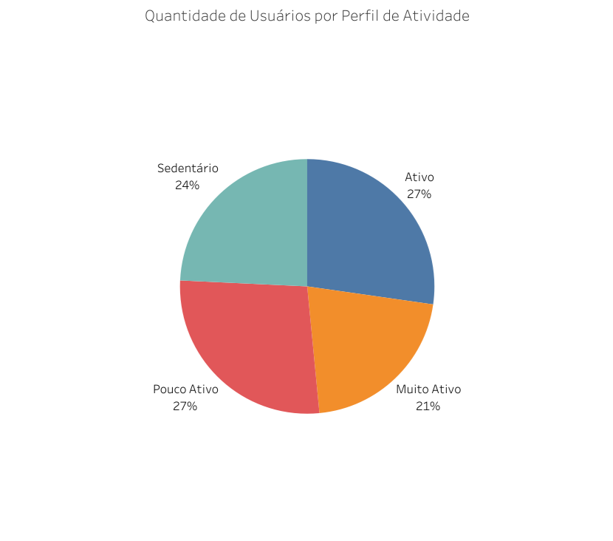
Criamos o gráfico acima para visualizar a relação percentual de cada perfil dos usuários que representavam todo o conjunto da população analisada.
Foi possível visualizar a equidade entre cada perfil estudada.

- Relação entre sono e eficiência
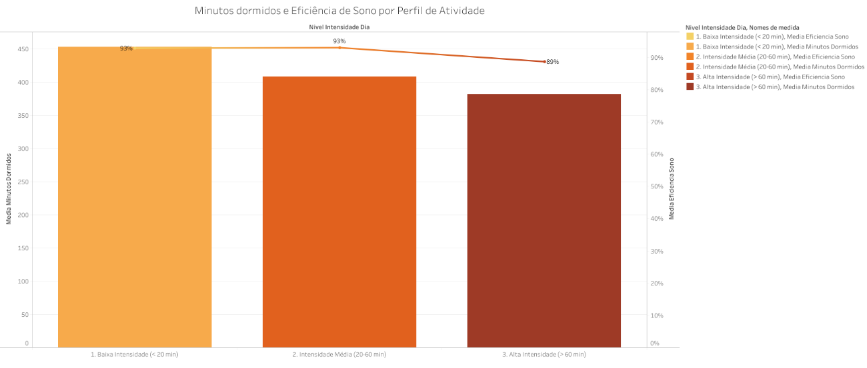
Desenvolvemos o gráfico acima para visualizar a relação entre a quantidade de sono e eficiência, onde foi possível notar que o perfil de usuários muito ativo dormia menos e com menor eficiência.

- Quantidade médio de passos por hora do dia separado por perfil
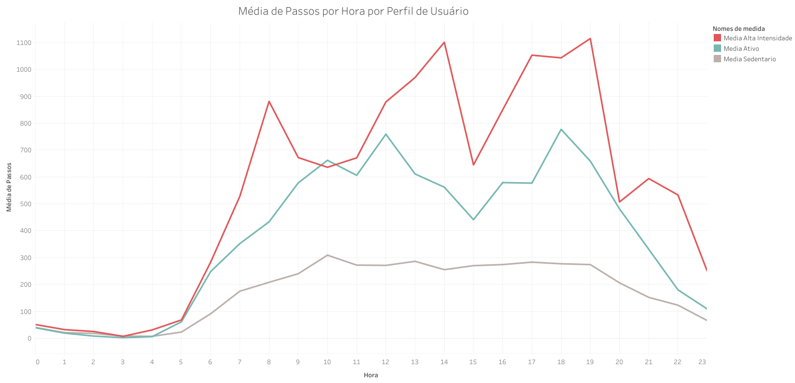
Com essa visualização foi possível notar um pico na atividade do perfil de usuários muito ativo entre 17 e 19 horas, próximo do final do dia, sendo um dos impactos que tínhamos previsto no impacto na eficiência do sono.

- Relação entre eficiência de sono e quantidade de sono
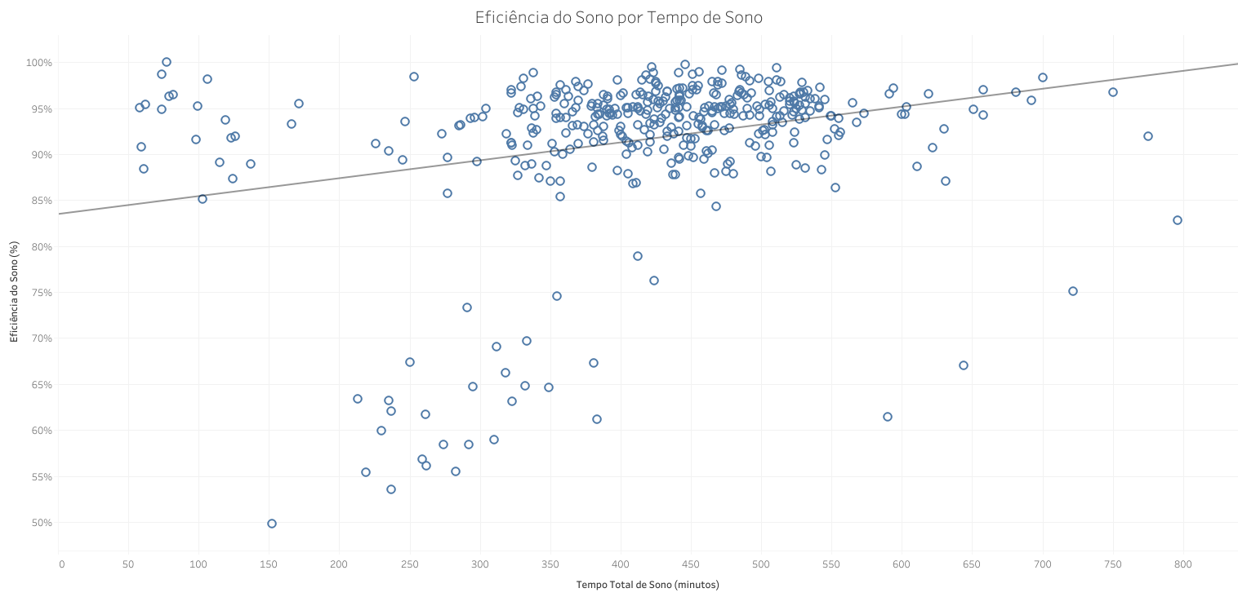
Foi possível visualizar a relação entre o tempo total de sono e eficiência, onde demonstrou uma correlação muito baixa, tendo um impacto pouco relevante na análise.

- Geral
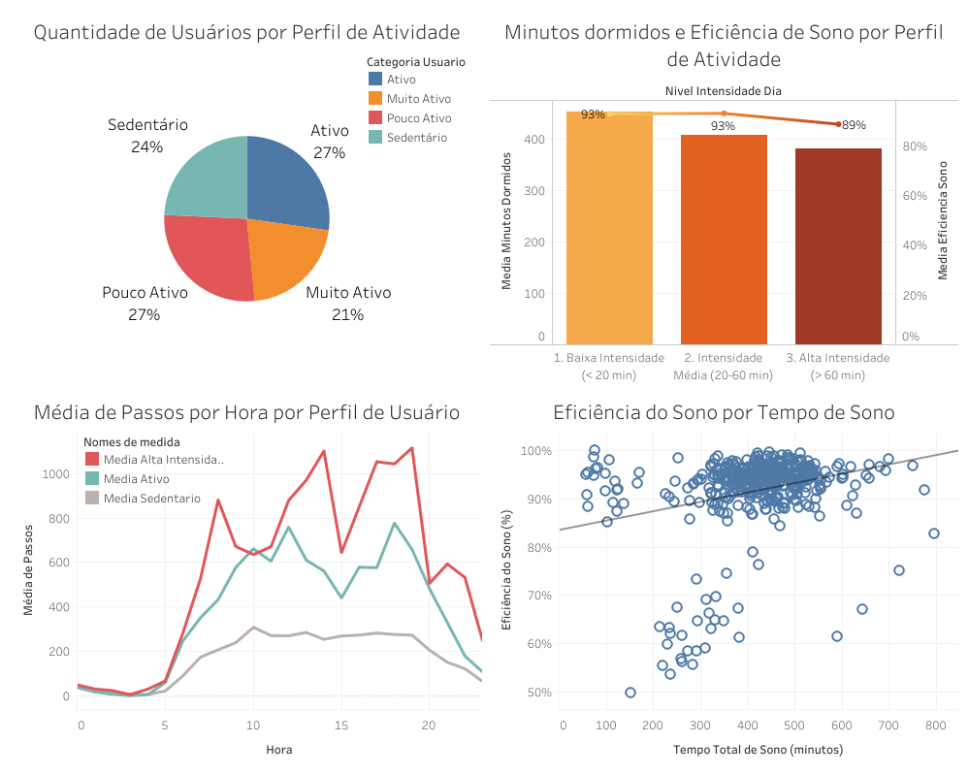

Recomendação de Marketing para a Bellabeat
Com base nos insights extraídos da análise de dados, recomendo as seguintes estratégias de marketing e desenvolvimento de produto para a Bellabeat:
Estratégia 1: Otimização da Recuperação (Público de Alta Intensidade)
A análise revelou que usuárias com alta intensidade de atividade física apresentam déficit de sono e menor eficiência, frequentemente correlacionados a picos de atividade no período noturno (17h - 19h).
- Proposta de Valor: Posicionar o aplicativo Bellabeat não apenas como um monitor de performance, mas como um Consultor de Recuperação Inteligente.
- Ação de Marketing: Campanhas focadas em "O segredo da performance é o descanso". Promover funcionalidades que identifiquem treinos tardios e sugiram automaticamente alertas de "Higiene do Sono", como sessões de meditação guiada ou alongamentos leves integrados ao app para reduzir o cortisol antes de dormir.
Estratégia 2: Gamificação e Vitalidade (Público Sedentário)
Identificamos um volume significativo de usuárias sedentárias que, apesar de dormirem o tempo recomendado, não possuem um ciclo de atividade física constante.
- Proposta de Valor: Focar na "Jornada de Bem-Estar" em vez de métricas atléticas agressivas.
- Ação de Marketing: Implementar recursos de Gamificação. O marketing deve destacar os benefícios imediatos do movimento na qualidade do sono e no humor. Desafios diários de "Pequenas Vitórias" (ex: meta de 5.000 passos) podem ser acompanhados de notificações que mostrem o impacto positivo direto no descanso da noite anterior, aumentando a retenção da usuária.

